**12/06/2021**

*“Si puedes imaginarlo, puedes programarlo”*

Fundamentos de programación

Capítulo # 4 ESTRUCTURAS SECUENCIALES

Martinez Rivera Luis Fernando

Ejercicio 5 - Descuento del 15 en una tienda

Descripción del problema

Ejercicio 5: Una tienda ofrece un descuento del 15% sobre el total de la compra y un cliente desea saber cuánto deberá pagar finalmente por su compra

Se necesita que el usuario digite el total de la compra y después se debe calcular el 15% del total de la compra.

Para saber cual sería precio final se debe restar el 15% al total de la compra.

Finalmente se debe presentar en pantalla.

Código fuente

//Ejercicio 5: Una tienda ofrece un descuento del 15% sobre el total de la

//compra y un cliente desea saber cuánto deberá pagar finalmente por su compra

Proceso ejercicio5

Definir total, descuento, final Como Reales;

Escribir "Digite el total de su compra:";

Leer total;

descuento <- total * 0.15;

final <- total - descuento;

Escribir "Su compra tiene un descuento del 15% que equivale a: $",descuento;

Escribir "El precio final con descuento del 15% es: $",final;

FinProceso

Diagrama de flujo

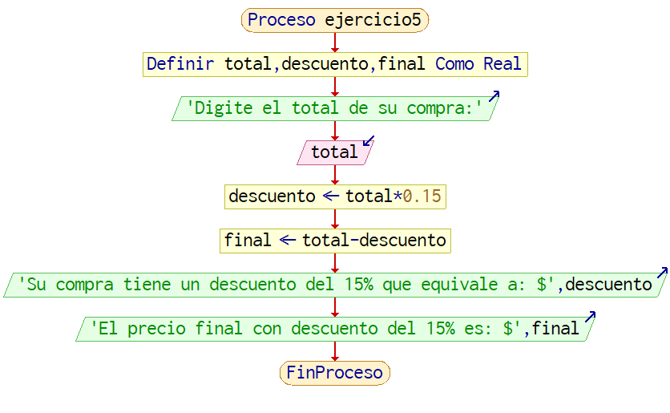

Capturas de ejecución

